**LN|Beanies & LN|Andes – Un pop-up store pour dénicher vos dernières courses de Noël**

**Bruxelles, le 07 décembre 2012 – Les pop-up store sont en vogue pour le moment et avec l’arrivée des fêtes, certaines marques n’hésitent plus à montrer leurs produits au grand public et de rendre tout cela éphémère.**

LN|Beanieset LN|Andesne dérogent pas à cette tendance. En effet, du 17 au 23 décembre, Ellen Kegels vous invite à venir faire votre shopping de Noël et venir vous envelopper d’Alpaga avec ses bonnets, écharpes et gants afin de passer l’hiver au chaud.

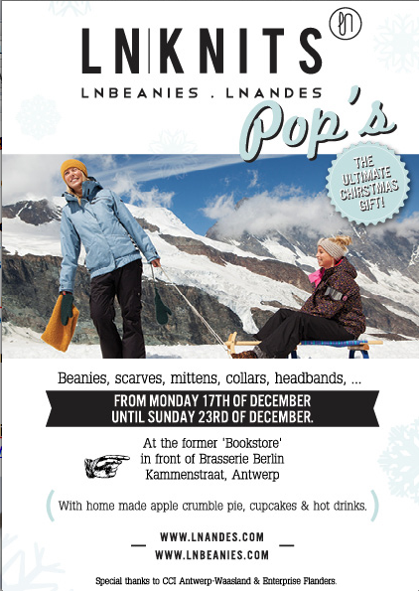

Où ? Au «  Bookstore » d’Anvers – Kammenstraat

Quand ? Du 17 au 23 décembre de 12h à 18h

Pour toute demande d’informations complémentaires, de visuels HD ou encore d’interview avec Ellen Kegels, veuillez contacter :

Karima Ghozzi – [karima.ghozzi@pr-ide.be](mailto:karima.ghozzi@pr-ide.be) - [+32 485 12 77 79](tel:%2B32%20485%2012%2077%2079" \t "_blank).